# 評価メモについて

**評価メモについて**

評価メモは、企業が登録者を評価し、その評価を入力することができます。

**入力方法**

企業アカウントにログイン後、トップページにあります「検索条件」で登録者の検索を行います。

※マニュアル > 使用マニュアル　企業アカウント > [トップページの見方](https://knowdo.co.jp/company_top_use1/)

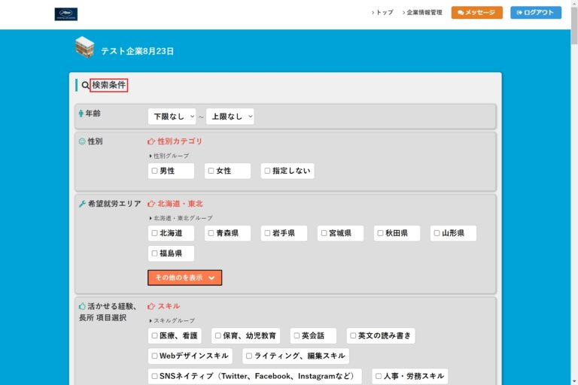

指定した条件で検索後、結果が一覧として表示されますので、一覧から該当の登録者の詳細ページを開きます。  
登録者の詳細ページが開きましたら、下にスクロールしていただくと「評価メモ」という項目があります。

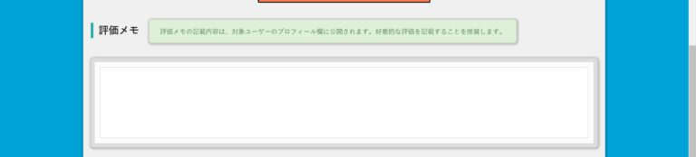  
こちらに登録者に対する評価を入力し、「評価を保存する」ボタンをクリックしますと該当登録者の評価が保存されます。

**※保存した評価は、該当登録者のプロフィールに保存されます。好意的な評価を記載することを推奨します。**

**確認方法**

こちらの設定は、登録者アカウントページのプロフィールページより行うことができます。  
ログイン後、トップページが開きますので、「プロフィール」をクリックします。

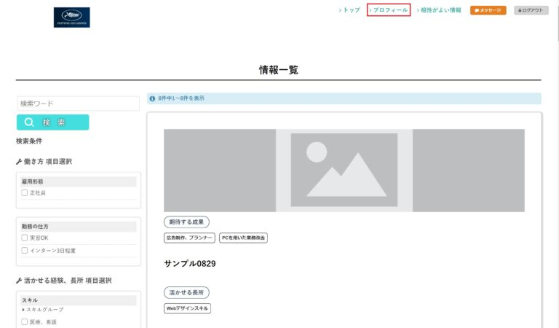  
  
プロフィールページが表示されましたら、一番下までスクロールし、「編集する」ボタンをクリックします。  
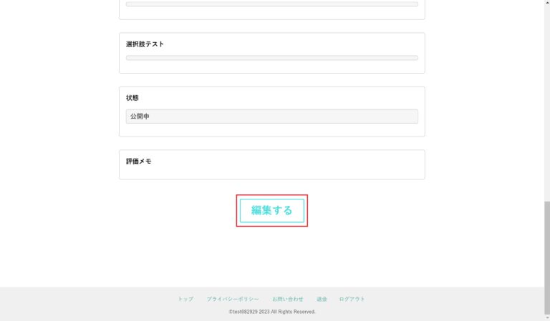  
すると編集画面に切り替わりますので、一番下までスクロールしますと項目「評価メモ」があり、評価に入力した企業ごとにチェックボックスがあります。  
それぞれ「表示」、「全体に公開」、「削除」のチェック項目があります。

※マニュアル > 使用マニュアル　ユーザーアカウント > [プロフィールの編集方法](https://knowdo.co.jp/user_profile-edit_use1/)

**全体に公開**

該当登録者の評価メモを他のアカウントで確認したい場合、登録者側がアカウントページ上で「全体に公開」と設定している必要があります。  
『全体に公開』にチェックを入れ、「セーブ」をクリックしますと設定は完了です。



登録者アカウント上で『全体に公開』にチェックが入っていますと、それぞれ以下のように各アカウント上でも確認することができます。

＜企業アカウント＞  
該当登録者の評価を確認する場合は、トップページの「検索条件」より検索し、結果一覧より該当登録者を選択しますと詳細ページへ遷移します。  
こちらの詳細ページ内に「評価メモ」と「評価メモ一覧」という項目があります。  
「評価メモ」には、現在、ログインしている企業が入力した文言が入力欄に入力されていて、「評価メモ一覧」には、他の企業が入力した評価メモが一覧で表示されます。

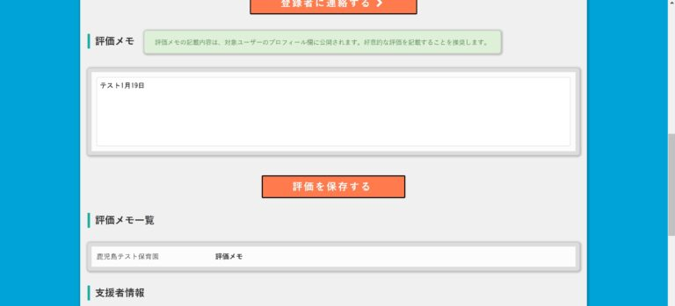  
＜支援者アカウント＞  
該当登録者の評価を確認する場合は、トップページの「登録済みユーザー」から選択し、詳細ページへ遷移します。  
こちらの詳細ページ内に「評価メモ一覧」という項目があり、企業から該当登録者への評価が一覧で表示されます。

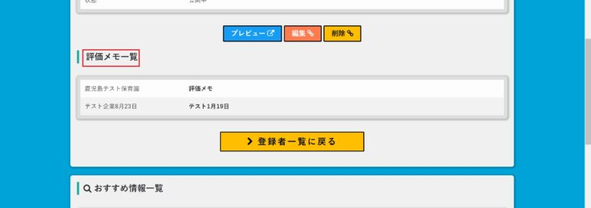

**表示**

登録者アカウントページでも、企業からどのような評価を受けているのか確認することが可能です。  
プロフィールページを開き、一番下までスクロールし「編集する」ボタンをクリックし、編集画面を開きます。  
一番下までスクロールすると「評価メモ」という項目がありますので、表示というチェック項目にチェックを入れ、「セーブ」ボタンをクリックします。

  
  
するとプロフィールページの一番下に企業ごとに表示されます。

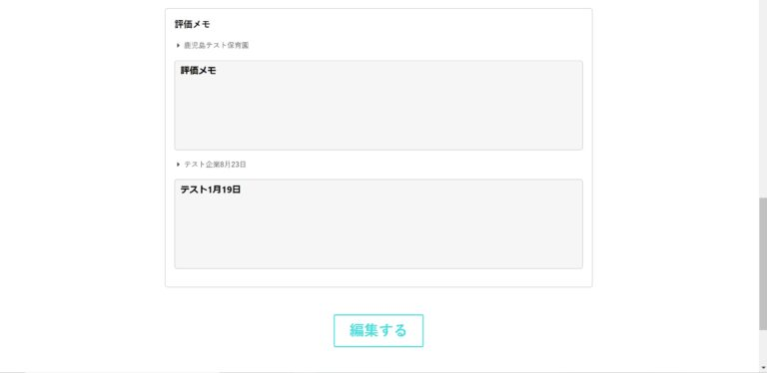

**削除**

登録者アカウントページで、評価メモを削除することが可能です。  
プロフィールページを開き、一番下までスクロールし「編集する」ボタンをクリックし、編集画面を開きます。  
一番下までスクロールすると「評価メモ」という項目がありますので、消したい企業の下にあります削除というチェック項目にチェックを入れ、「セーブ」ボタンをクリックします。

以下の画像の場合ですと『鹿児島テスト保育園』の評価メモは残り、『テスト企業8月23日』の評価メモは削除されます。  


それぞれのアカウントの画面からも削除されていることが確認できます。

＜登録者アカウント＞  
『テスト企業8月23日』の評価メモが削除されています。  
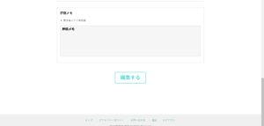

＜企業アカウント＞  
以下の画像は、『テスト企業8月23日』の企業アカウントページです。  
『テスト企業8月23日』が入力した評価メモは、「評価メモ」の入力欄に登録されますが、登録者に削除されたため入力欄は空白になっています。  
削除していない『鹿児島テスト保育園』の評価メモは、「評価メモ一覧」に残っています。

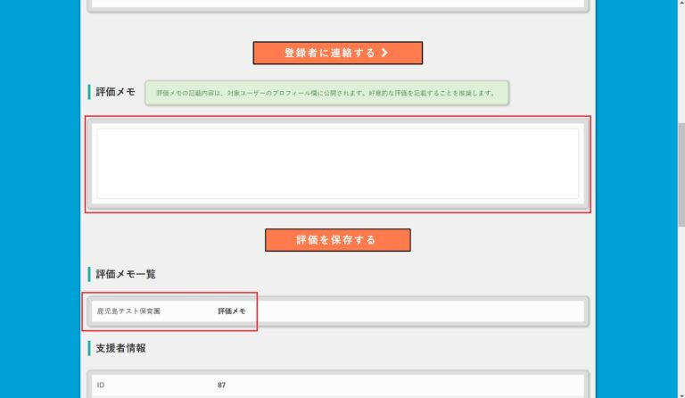

＜支援者アカウント＞  
『テスト企業8月23日』の評価メモが削除されています。  
